香港教协突然要培养家国情怀，你信吗？

原创 有里儿有面 [有理儿有面](javascript:void(0);)

**有理儿有面**

微信号 youli-youmian

功能介绍 你说是不是

2021-08-07[原文](https://mp.weixin.qq.com/s?__biz=Mzg3MjEyMTYyNg==&mid=2247538046&idx=1&sn=c112a4c8678df4f2994ae98eca9d8e65&chksm=cef6010bf981881d7e4d0f285b2149f85ac7a0f45e83d9d67aa5fb9be73d13f7b230f9eff2af&scene=27#wechat_redirect&cpage=29) 发表于

收录于合集





**全文共2481字，图片9张，预计阅读时间为7分钟。**

**文章首发于“有理儿有面”（youli-youmian），欢迎大家在朋友圈和微信群转发。**

**公众号及其他平台转载请在后台留言。**



▼

8月5日，乱港组织香港教协（全称：香港教育专业人员协会）突然宣布成立“中国历史文化工作组”，声称将推动教师正面认识中国历史、国情和文化，以培养学生的家国情怀。

培养学生家国情怀是好事，但是这句话从支持港毒的组织口里说出来，是不是觉得非常不对劲？

是什么让教协突然“性情大变”连夜绣红旗？

是良知？是道德？还是责任？

不，是法律的大棒！

7月30日，人民日报、新华社发文《香港教育要正本清源必须铲除“教协”这颗毒瘤》，明确指出：香港教育系统长期藏污纳垢、荼毒学生、危害社会，已到了必须清理的时候。香港教育要正本清源，建立与“一国两制”相适应的新教育体制，就必须依法清除“教协”这个最大障碍。

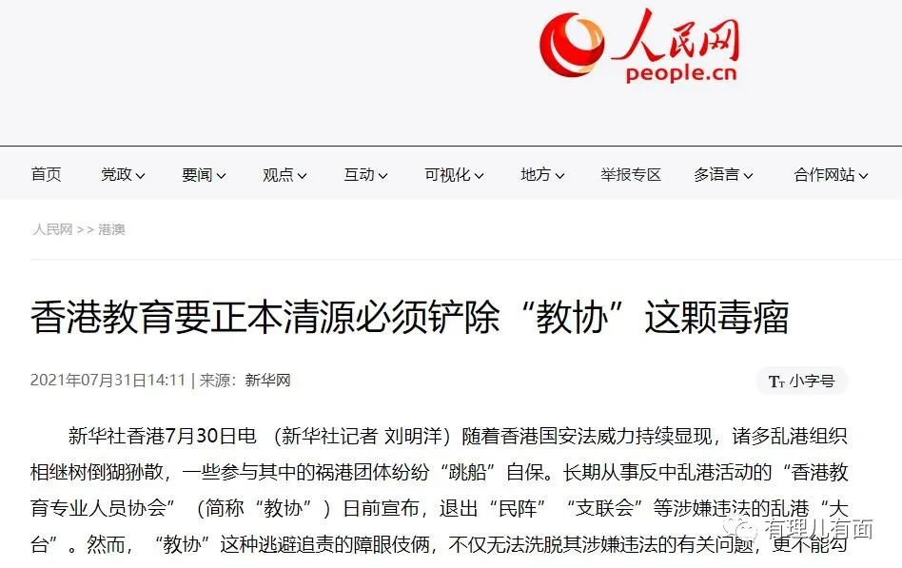

其实这也不是教协第一次被央媒点名了。2020年6月，央视纪录片《另一个香港》也曝光了教协支持港毒，煽动学生破坏的累累罪行。当时教协指责央视造谣，并气势汹汹到香港通讯局投诉央视。

由于当时《香港国安法》还未在香港落地，通讯局虽然也裁定投诉不成立，但是理由是“难确保外购节目完全符合规管要求”，也就是我管不了，而不是认定教协诬告。

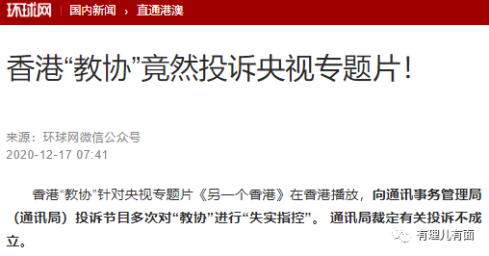

但这次，不一样了。在央媒点名批评后，香港教育局宣布全面终止与教协的工作关系，包括不再就教育议题咨询其意见、不承认其为教师举办的培训课程等。

教协按照以往习惯，反咬一口教育局，说自己拥有95000名会员，是全港最大单一行业工会，在教育界具广泛代表性，对教育局表示失望及遗憾。

以往只要教协一反咬，香港黄媒黑记就会跟进一顿撕咬，把教育局骂得体无完肤，甚至还会煽动暴徒上街打砸抢烧并算在教育局头上。

而现在，毒果日报没了，教协环顾四周，虽然还有当年一起收过民主基金的跑龙套黄媒在，但是一个个都不敢吭声了。

即使BBC出面支持教协，但BBC这家英国官方背景的媒体支持，更像一份“皇军认证”，告诉大家：教协就是汉奸。

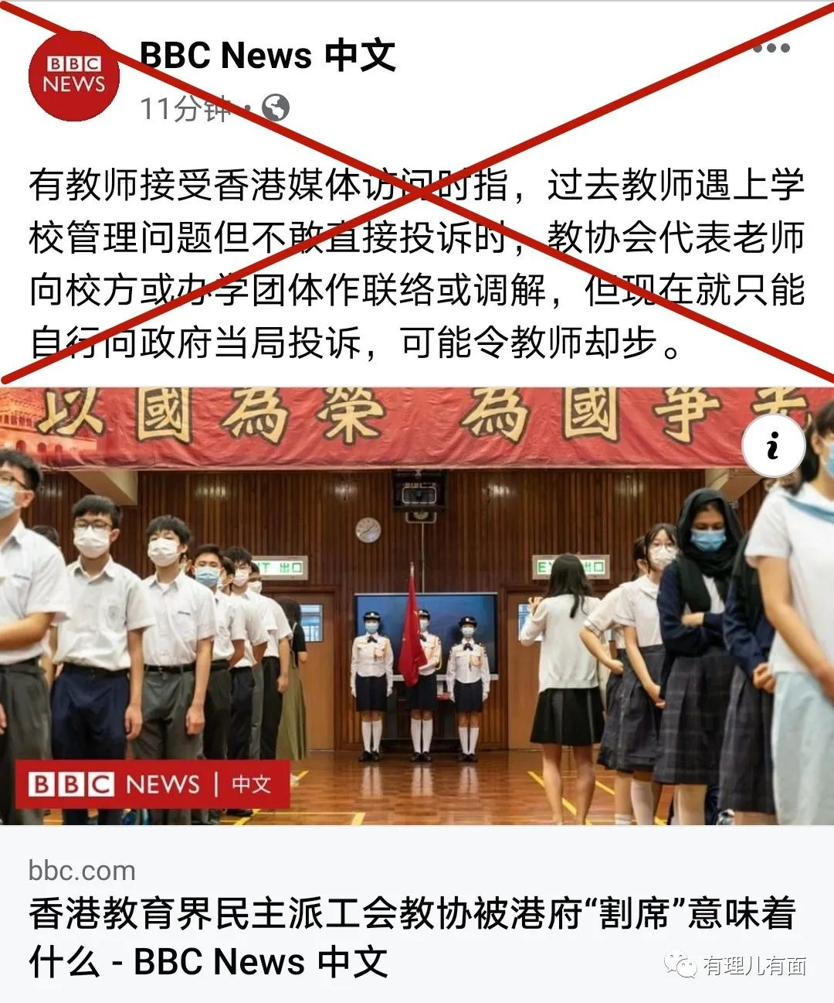

8月2日，特首林郑月娥发表讲话，指出教协将政治立场凌驾教育专业，令政治问题、甚至反政府、反中央的情绪进入学校，作为全港最大的教育组织，可以说是骑劫（绑架)了整个教育界，令很多人对教育界有负面看法。因此，她完全支持教育局终止与教协的工作关系。

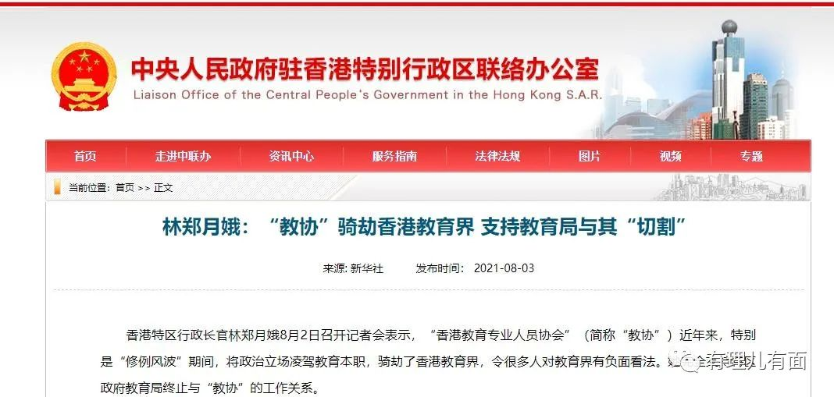

同日，也有团体前往教协总办事处，强烈谴责教协在香港教育界所犯的斑斑劣行，批评教协以政治挟持教育，误导教育界同仁走上歧途。更有教协会员当场剪毁会员证，号召其他会员退出教协。

面对教协的反咬，教育局局长杨润雄去信全港教师，促请教师审慎考虑教协近年的言论和行径是否真正能代表自己。

教协自称代表了香港教师，局长就发函对一名名教师问：它代表你吗？

终于明白形势不对的教协，在政治态度上突然来了个180度大转变，开始连夜“绣红旗”。

其首先向全体会员发信，声称今后将聚焦教育专业和权益的工作，也就是表态不再搞政治了。

8月4日又宣布退出另外一个乱港组织职工盟及有关的支援基金。

职工盟的头目李卓人我们比较熟悉了，是黑金教父黎智英的左膀右臂。而教协副会长叶建源又与李卓人关系密切。2018年11月立法会九龙西补选时，李卓人就得到叶建源倾力相助，叶建源在脸书上为李卓人拉票，而教协当时亦上载了李卓人的竞选文宣。

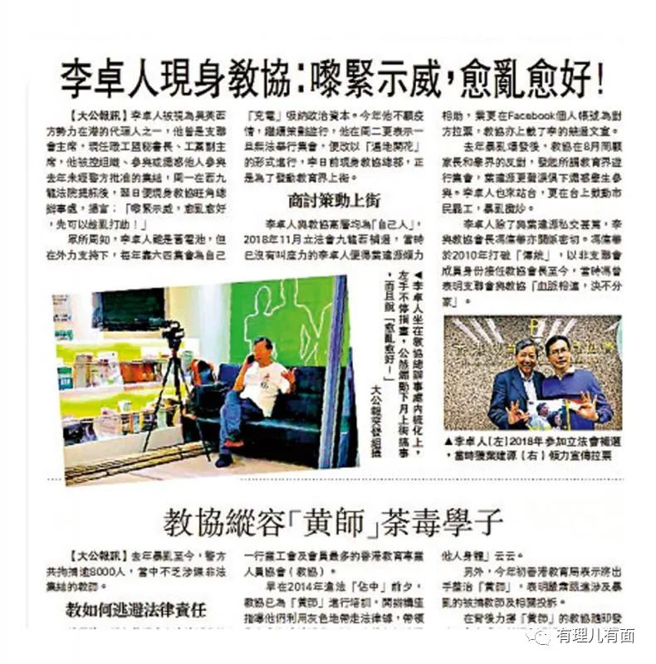

都是收民主基金的同僚，你怎么说分手，就分手？

因为港警国安处严打境外黑金，现在民主基金进不来了啊，都收不到钱了，谁和你同僚。

8月5日教协又宣布成立“中国历史文化工作组”，由前会长、监事张文光及监事陈汉森出任顾问，工作组召集人及副召集人分别由教协陈仁启及张往出任。教协宣称，该工作组将会筹备不同的活动，以推动教师“正面认识中国历史、国情和文化”、“培养学生的家国情怀”。

不过，香港文汇报发现，去年有港版高考之称的香港文凭试历史科爆出“日本侵华利多于弊”冷血试题，教育局点明该试题严重伤害了在日本侵华战争中受到莫大苦难的国民的感情和尊严。当时，张文光在接受传媒访问时仍死撑该冷血试题，并反称教育局取消试题是“剥削考生的重要权益”。陈仁启则宣称“考题设置无问题”，极力为冷血试题“护航”。

这种为日本侵华战争狡辩的乱港黄尸，让他们培养学生“家国情怀”？估计弄出来都是低级红高级黑，自以为小聪明而装满小陷阱的反中教材吧。

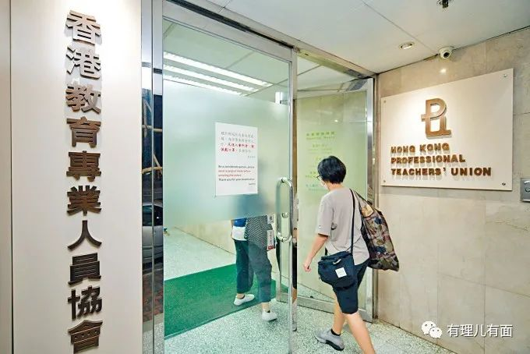

港区全国人大代表陈勇指出，教协一直反对国史教育，最明显的例子是反国教事件，近日忽然转向，作风好比“瘾君子忽然高呼戒毒养生”，实难令人相信教协可于一时间洗心革面，难怪外界会质疑有关举动不过是要避过被取缔的命运。

如陈勇所说，教协几天时间，突然一改嚣张作风，确实是因为心里慌了，感觉自己要被取缔。

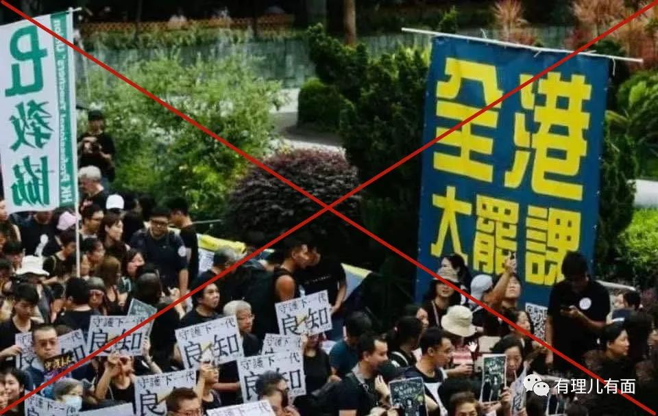

那能不能取缔教协？当然可以！

根据香港《职工会条例》第34条，所有职工会的资金均不可用于政治用途。香港教协在过去多年里，多次在非法占中、修例风波中扮演重要的角色，煽动罢工罢课，为外国势力干涉香港问题摇旗呐喊，随便一搜，都是参与政治的证据，这之中自然也少不了资金支持。

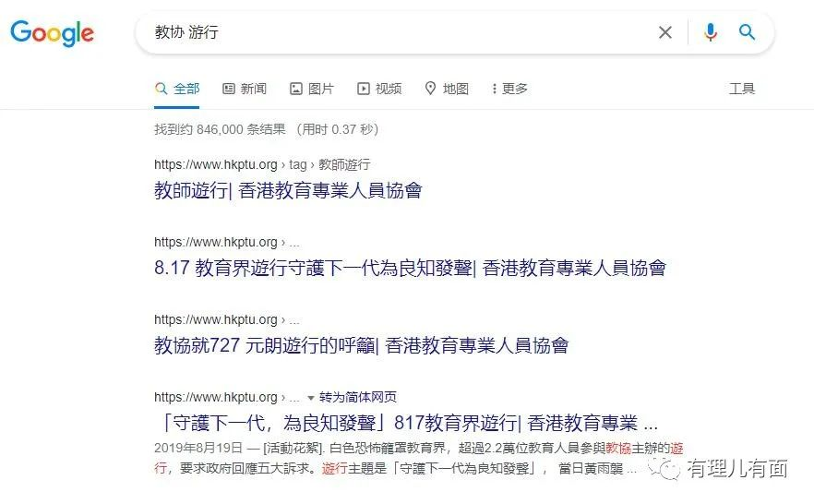

教协2019年6月发动罢课，并发起所谓“罢课不罢教”行动及“教育界大游行”，煽动师生参与黑暴行动，这不是政治行为？香港之前发生多宗教师失德个案，如小学“黄师”有计划散播“港独”信息、小学常识科教师将鸦片战争起因颠倒黑白，两人先后被教育局钉牌（注销教师资格），但教协却百般包庇，试图让“黄师”重返校园危害学生，这难道就是教协所言的“关心教育和师生福祉”？

我们知道他们在说谎，他们也知道他们在说谎，他们知道我们知道他们在说谎，我们也知道他们知道我们知道他们在说谎，但是他们依然在说谎。

况且《职工会条例》，可不是去年才实施的国安法，而是香港一直有的法律。所以能追诉到以前的所作所为。用该条例查一查，固定证据，很快就能取缔教协。

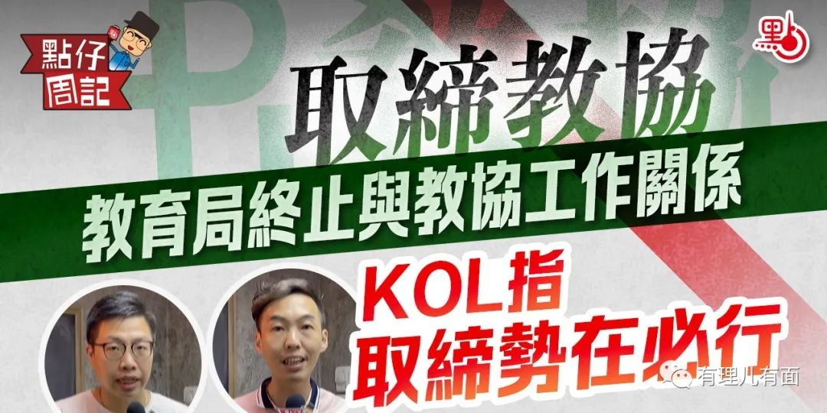

其实，对于香港教协，已经不是取不取缔的问题，而是如何尽快取缔的问题。

如《人民日报》所说：香港特区政府有关部门必须对“教协”有关问题彻查到底，给社会大众一个交代。必须拿出魄力与勇气，敢于动真碰硬，尽早让教育回归育人本位，让教师回归专业讲台，让学生回归安宁校园，为香港和“一国两制”事业的未来把好关、负好责！

**图片来自网络**





**关注公众号：**

**有理儿有面**

**理   性｜   揭   秘｜   探   讨**







有里儿有面

**微信扫一扫赞赏作者** **赞赏**

已喜欢，对作者说句悄悄话

取消

**发送给作者**

**发送**

最多40字，当前共字

 人赞赏

上一页 1/3 下一页

长按二维码向我转账

受苹果公司新规定影响，微信 iOS 版的赞赏功能被关闭，可通过二维码转账支持公众号。

### 精选留言

用户设置不下载评论